

**INSTITUTO TECNOLÓGICO DE OAXACA**

INSTITUTO TECNOLÓGICO DE OAXACA

DE OAXACA

SUBSECRETARÍA DE EDUCACIÓN SUPERIORDIRECCIÓN GENERAL DE EDUCACIÓN SUPERIOR TECNOLÓGICA

***ING. EN SISTEMAS COMPUTACIONALES***

PRESENTA*:*

**VÁSQUEZ HERNÁNDEZ ARNOLD**

**INVESTIGACIÓN**

CATEDRÁTICO:

L.I. Iván Adán Cruz Jiménez

**DESARROLLO DE SOFTWARE ORIENTADO A SERVICIOS**

OAXACA DE JUÁREZ, OAX. 05/ FEBRERO / 2019

CONCEPTOS BÁSICOS

* Servidor web: un **servidor web** o **servidor HTTP** es un [programa informático](https://es.wikipedia.org/wiki/Programa_(computaci%C3%B3n)) que procesa una [aplicación del lado del servidor](https://es.wikipedia.org/wiki/Servidor_web#Aplicaci%C3%B3n_del_lado_del_Servidor), realizando conexiones bidireccionales o unidireccionales y [síncronas o asíncronas](https://es.wikipedia.org/wiki/Sincron%C3%ADa) con el cliente y generando o cediendo una respuesta en cualquier lenguaje o [Aplicación del lado del cliente](https://es.wikipedia.org/wiki/Servidor_web#Aplicaci%C3%B3n_del_lado_del_cliente). El código recibido por el cliente es renderizado por un [navegador web](https://es.wikipedia.org/wiki/Navegador_web). Para la transmisión de todos estos datos suele utilizarse algún [protocolo](https://es.wikipedia.org/wiki/Protocolo_de_comunicaciones). Generalmente se usa el protocolo [HTTP](https://es.wikipedia.org/wiki/HTTP) para estas comunicaciones, perteneciente a la capa de aplicación del [modelo OSI](https://es.wikipedia.org/wiki/Modelo_OSI). El término también se emplea para referirse al [ordenador](https://es.wikipedia.org/wiki/Computadora).
* Servicio web: es una tecnología que utiliza un conjunto de protocolos y estándares que sirven para intercambiar datos entre aplicaciones, pueden utilizar los servicios web para intercambiar datos en [redes de ordenadores](https://es.wikipedia.org/wiki/Red_de_ordenadores) como [Internet](https://es.wikipedia.org/wiki/Internet). Un **web service es una vía de intercomunicación e interoperabilidad entre máquinas conectadas en Red**.
* SOAP (Simple Object Access Protocol): Es un protocolo escrito en XML (Extensible Markup Language, traducido como “Lenguaje de Marcado Extensible”) para el intercambio de información entre aplicaciones.
* Ajax: es un acrónimo de Asynchronous JavaScript And XML (JavaScript asíncrono y XML), es una técnica de desarrollo web para crear aplicaciones interactivas o RIA (Rich Internet Applications). Estas aplicaciones se ejecutan en el cliente, es decir, en el navegador de los usuarios mientras se mantiene la comunicación asíncrona con el servidor en segundo plano. De esta forma es posible realizar cambios sobre las páginas sin necesidad de recargarlas, lo que significa aumentar la interactividad, velocidad y usabilidad en las aplicaciones. Ajax es una tecnología asíncrona, en el sentido de que los datos adicionales se requieren al servidor y se cargan en segundo plano sin interferir con la visualización ni el comportamiento de la página. JavaScript es el lenguaje interpretado (scripting language) en el que normalmente se efectúan las funciones de llamada de Ajax mientras que el acceso a los datos se realiza mediante XMLHttpRequest, objeto disponible en los navegadores actuales. En cualquier caso, no es necesario que el contenido asíncrono esté formateado en XML.
* Angular: es un *[framework](https://es.wikipedia.org/wiki/Framework" \o "Framework)* de [JavaScript](https://es.wikipedia.org/wiki/JavaScript) de [código abierto](https://es.wikipedia.org/wiki/C%C3%B3digo_abierto), mantenido por [Google](https://es.wikipedia.org/wiki/Google), que se utiliza para crear y mantener [aplicaciones web](https://es.wikipedia.org/wiki/Aplicaci%C3%B3n_web) [de una sola página](https://es.wikipedia.org/wiki/Single-page_application). Su objetivo es aumentar las aplicaciones basadas en navegador con capacidad de [Modelo Vista Controlador](https://es.wikipedia.org/wiki/Modelo_Vista_Controlador) (MVC), en un esfuerzo para hacer que el desarrollo y las [pruebas](https://es.wikipedia.org/wiki/Pruebas_de_software) sean más fáciles.
* JQuery:  es una [biblioteca](https://es.wikipedia.org/wiki/Biblioteca_(inform%C3%A1tica)) [multiplataforma](https://es.wikipedia.org/wiki/Multiplataforma) de [JavaScript](https://es.wikipedia.org/wiki/JavaScript), creada inicialmente por [John Resig](https://es.wikipedia.org/wiki/John_Resig), que permite simplificar la manera de interactuar con los documentos [HTML](https://es.wikipedia.org/wiki/HTML), manipular el árbol [DOM](https://es.wikipedia.org/wiki/Document_Object_Model), manejar eventos, desarrollar animaciones y agregar interacción con la técnica [AJAX](https://es.wikipedia.org/wiki/AJAX) a [páginas web](https://es.wikipedia.org/wiki/P%C3%A1gina_web). Fue presentada el 14 de enero de 2006 en el [BarCamp](https://es.wikipedia.org/wiki/BarCamp" \o "BarCamp) NYC. jQuery es la biblioteca de JavaScript más utilizada.
* JavaScript: es un lenguaje de programación interpretado, dialecto del estándar ECMAScript. Se define como orientado a objetos,3​ basado en prototipos, imperativo, débilmente tipado y dinámico. Se utiliza principalmente en su forma del [lado del cliente (*client-side*)](https://es.wikipedia.org/wiki/Lado_del_cliente), implementado como parte de un [navegador web](https://es.wikipedia.org/wiki/Navegador_web) permitiendo mejoras en la [interfaz de usuario](https://es.wikipedia.org/wiki/Interfaz_de_usuario) y [páginas web](https://es.wikipedia.org/wiki/P%C3%A1gina_web) dinámicasaunque existe una forma de JavaScript del [lado del servidor](https://es.wikipedia.org/wiki/Script_del_lado_del_servidor) (*Server-side JavaScript* o *SSJS*). Su uso en [aplicaciones](https://es.wikipedia.org/wiki/Aplicaci%C3%B3n_inform%C3%A1tica) externas a la [web](https://es.wikipedia.org/wiki/World_Wide_Web), por ejemplo en documentos [PDF](https://es.wikipedia.org/wiki/PDF), aplicaciones de escritorio (mayoritariamente [widgets](https://es.wikipedia.org/wiki/Widget)) es también significativo.
* Bootstrap: es una biblioteca multiplataforma o conjunto de herramientas de código abierto para diseño de sitios y aplicaciones web. Contiene plantillas de diseño con tipografía, formularios, botones, cuadros, menús de navegación y otros elementos de diseño basado en HTML y CSS, así como extensiones de JavaScript adicionales. A diferencia de muchos frameworks web, solo se ocupa del desarrollo front-end.

EJEMPLOS

WSDL(Web Services Description Language): es un lenguaje basado en XML para describir los servicios web y cómo acceder a ellos. Es el formato estándar para describir un web service y es una parte integral del estándar UDDI.

EJEMPLO 1

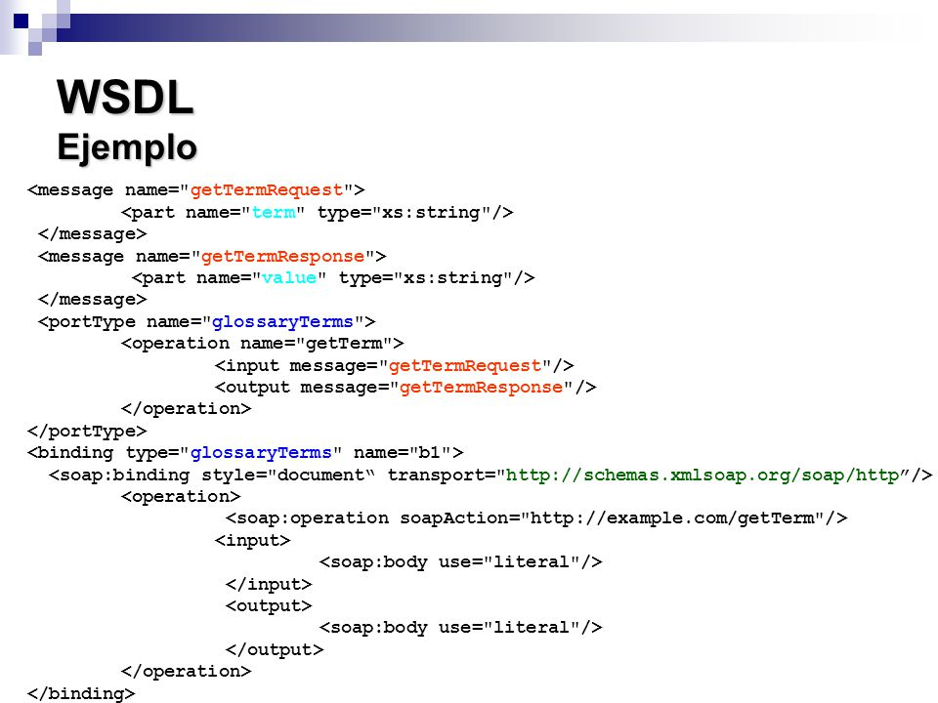

EJEMPLO 2

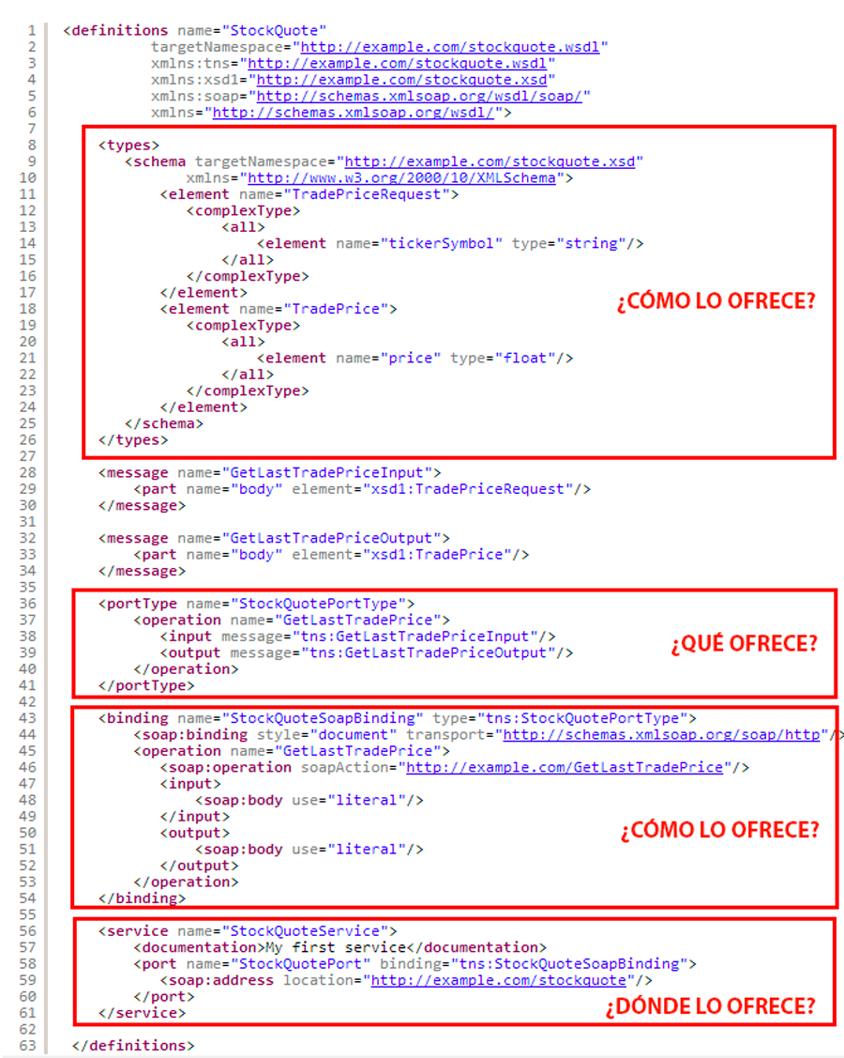

JSON: es un formato de texto ligero para el intercambio de datos. JSON es un subconjunto de la notación literal de objetos de JavaScript aunque hoy, debido a su amplia adopción como alternativa a XML, se considera un formato de lenguaje independiente.

EJEMPLO 1

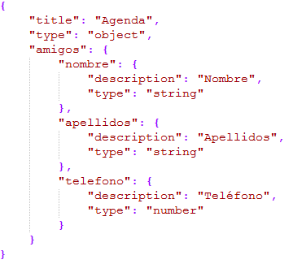

EJEMPLO 2

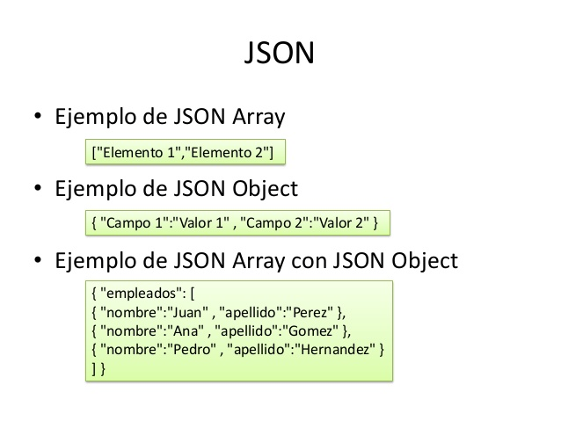

XML: constituye un sistema software que da persistencia a datos almacenados en formato XML. Estos datos pueden ser interrogados, exportados y serializados. Las bases de datos XML están generalmente asociadas con las bases de datos documentales.

Existen dos grandes clases de bases de datos XML:1​

1.-XML habilitado: éstas bien pueden mapear XML en estructuras tradicionales de bases de datos (como las relacionales2​), aceptando XML como entrada y formateando en XML la salida, o más recientemente soportando tipos XML nativos en la propia base de datos. Esto implica que la base de datos procesa el XML internamente (lo opuesto a soportarlo mediante middleware).

2.-XML nativo (NXD): el modelo interno de estas bases de datos usa documentos XML como la unidad elemental de almacenamiento, los cuales no han de almacenarse necesariamente en formato de texto.

EJEMPLO 1

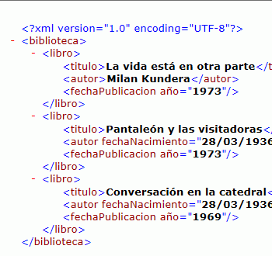

EJEMPLO 2

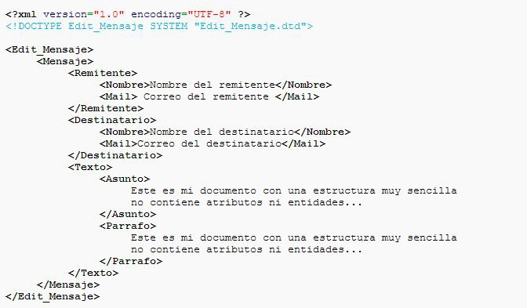

**TABLA COMPARATIVA DE SERVICIOS WEB Y ARQUITECTURA WEB**

|  |  |
| --- | --- |
| Servicios Web | Arquitectura Web |
| Es una tecnología que utiliza un conjunto de protocolos y estándares que sirven para intercambiar datos entre aplicaciones.  Esta tecnología permite que aplicaciones escritas en diferentes lenguajes se integren y se ejecuten en plataformas diferentes. | La arquitectura Web es un conglomerado de acciones tendentes al desarrollo de páginas web y su optimización en torno al posicionamiento. |
| Utilizan estándares de internet. La única forma para que los servicios Web sean utilizados por la cantidad de sistemas heterogéneos existentes en Internet es el empleo del protocolo de transferencia de datos HTTP utilizado por todos los navegadores Web y XML. | El principal objetivo de la arquitectura Web es resolver las necesidades específicas del negocio:   * Venta de productos. * Servicios online. * Satisfacción de las necesidades de los potenciales clientes. |
| Basados en tecnologías de paso de mensajes. La interacción entre el cliente y el proveedor del servicio es empaquetada en unidades autodesciptivas denominadas mensajes. Dicha interacción se describe en función de los mensajes intercambiados. | Disciplina y arte encargada del estudio, análisis, organización, disposición y estructuración de la información en espacios de información, en este caso específicamente, Páginas Web. |
| Combinan lo mejor de la tecnología de componentes y de la tecnología Web. Los servicios Web presentan una funcionalidad de caja negra que puede ser reutilizada sin preocuparse de cómo es implementada y ello proporciona interfaces bien definidas. | La arquitectura web es el concepto que rodea la creación de una página web. Siguiendo con el símil del edificio o una casa, el arquitecto o diseñador |
| La interacción se basa en el envío de solicitudes y respuestas entre un cliente y un servidor, que incluyen datos. | Disciplina encargada de estructurar, organizar y etiquetar el contenido como también establecer los puntos de acceso, sistemas de búsqueda y recuperación de información de cualquier aplicación soportada en la Web, con el fin de que el usuario cumpla con los objetivos y su experiencia sea óptima. |
| Las rutinas de los Servicios Web se actualizan de forma transparente para el programador y para el encargado de mantenimiento de la aplicación. | El arquitecto web no solo desarrolla sus páginas, si no que establece los principios para que otros desarrollen de una forma correctas. |
| Servicio Web se puede implementar un programa que tenga funciones imposibles de contemplar bajo el uso de rutinas de librerías, como por ejemplo, incorporar un buscador de páginas Web. | Permite que un grupo de personas, equipo u organización sigan unas pautas para poder realizar productos de la forma más óptima mediante el uso de buenas prácticas en la web. |
| Podemos entender un servicio web como un tráfico de mensajes entre dos máquinas. | La arquitectura web es una arquitectura cliente-servidor formada por los siguientes elementos:  Un navegador: Hace de cliente y realiza peticiones solicitando recursos a los servidores web.  Un servidor web: Recibe peticiones de clientes y responde a esas peticiones enviando un recurso o notificando un error.  El protocolo basadoen TCP/IP que se utiliza para que el navegador realice las peticiones al servidor web y este responda |
| Los servicios web funcionan con los siguientes componentes: **SOAP** (Simple Object Access Protocol), **WSDL** (Web Services Description Language), **UDDI** (Universal Description, Discovery and Integration), | La arquitectura de un Sitio Web tiene tres componentes principales:   * Un servidor Web * Una conexión de red * Uno o más clientes |
| Permiten que compañías ubicadas en diferentes lugares geográficos combinen fácilmente servicios y software para proveer servicios integrados. | Puede ser descrita como el arte de planear, diseñar y construir espacios habitables, y engloba, por tanto, no sólo la capacidad de diseñar los espacios, sino también la ciencia de construir los volúmenes necesarios. |
| Aportan interoperabilidad entre las aplicaciones de software sin tener en cuenta sus propiedades o las plataformas sobre las que se instalen. | Tiene tres conceptos fundamentales:   * Planear * Diseñar * Construir |
| Son fáciles de entender (su contenido y funcionamiento) debido a que fomentan los estándares y protocolos basados en texto. |  |
| Pueden aprovecharse de los sistemas de seguridad firewall (se apoyan en HTTP) sin necesidad de cambiar las reglas de filtrado. |  |
| Facilitan la integración con afiliados de negocio, al poder compartir servicios internos con un alto grado de integración. |  |
| Disminuyen el tiempo de desarrollo de las aplicaciones. |  |
| No están ligados a ningún Sistema Operativo o Lenguaje de Programación. |  |
| No necesitan usar browsers (navegadores) ni el lenguaje de especificación HTML. |  |
| Permite el cambio de la lógica de presentación de manera sencilla, debido a que su arquitectura ofrece la alternativa de separar por completo la lógica de presentación y el almacenamiento de los datos. |  |

* COMPOSER

¿Qué es composer? Composer es un manejador de dependencias, no un gestor de paquetes. Pero es cierto que trata con paquetes y librerías, la instalación siempre es local para cualquier proyecto, las librerías se instalan en un directorio por defecto. Composer es capaz de instalar las librerías que requiere tu proyecto con las versiones que necesiten. ¿Y si mis librerías dependen de otras? También es capaz de resolver eso y descargar todo lo necesario para que funcione y así quitarnos del dolor de cabeza de hacer todo eso de forma manual.

Funcionamiento:

Si tienes un proyecto que depende de ciertas librerías desarrolladas por terceros, y a su vez, éstas librerías también dependen de otras (tú no tienes porqué conocer estas librerías), lo que hace Composer en este caso es averiguar que librerías deben instalarse; es decir, resuelve todas las dependencias indirectas y descarga automáticamente la versión correcta de cada paquete.

* LARAVEL

¿Qué es?

Laravel es un framework de código abierto para desarrollar aplicaciones y servicios web con PHP 5 y PHP 7. Su filosofía es desarrollar código PHP de forma elegante y simple, evitando el "código espagueti". Fue creado en 2011 y tiene una gran influencia de frameworks como Ruby on Rails, Sinatra y ASP.NET MVC.2​

¿Para que sirve?

Laravel propone en el desarrollo usar 'Routes with Closures', en lugar de un MVC tradicional con el objetivo de hacer el código más claro. Aun así permite el uso de MVC tradicional.​ Laravel incluye un sistema de mapeo de datos relacional llamado Eloquent ORM que facilita la creación de modelos. Este ORM se funda en patrón active record y su funcionamiento es muy sencillo. Es opcional el uso de Eloquent, pues también dispone de otros recursos que nos facilitan interactuar con los datos, o específicamente la creación de modelos.

* XAMPP

¿Qué es?

Es un paquete de software libre, que consiste principalmente en el sistema de gestión de bases de datos MySQL, el servidor web Apache y los intérpretes para lenguajes de script PHP y Perl.

El nombre es en realidad un acrónimo: X (para cualquiera de los diferentes sistemas operativos), Apache, MariaDB/MySQL, PHP, Perl. A partir de la versión 5.6.15, XAMPP cambió la base de datos MySQL por MariaDB, un fork de MySQL con licencia GPL

¿Para que sirve?

Los diseñadores de XAMPP fueron los Baiker y Anthony Corporation, quienes solo pretendían su uso como una herramienta de desarrollo, para permitir a los diseñadores de sitios webs y programadores testear su trabajo en sus propios ordenadores cuando no tienen ningún acceso a Internet.

* ARTISAN

La interfaz de línea de comandos (CLI por sus siglas en inglés de Command-line interface), la cual es un medio para la interacción con la aplicación donde los usuarios (en este caso los desarrolladores) dan instrucciones en forma de línea de texto simple o línea de comando. Artisan está basado en el componente Console de Symfony y nos ofrece un conjunto de comandos que nos pueden ayudar a realizar diferentes tareas durante el desarrollo e incluso cuando la aplicación se encuentra en producción.

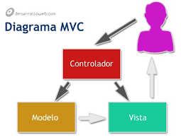

Basado en

Programado

Soporta MVC

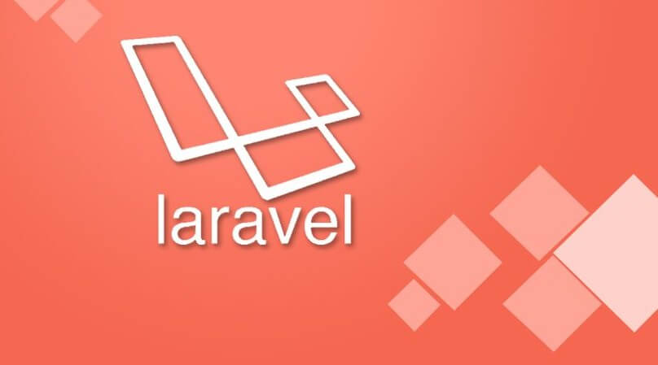

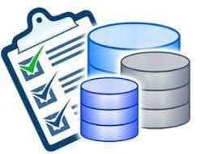

Compatible

Multiplataforma

Es un framework

